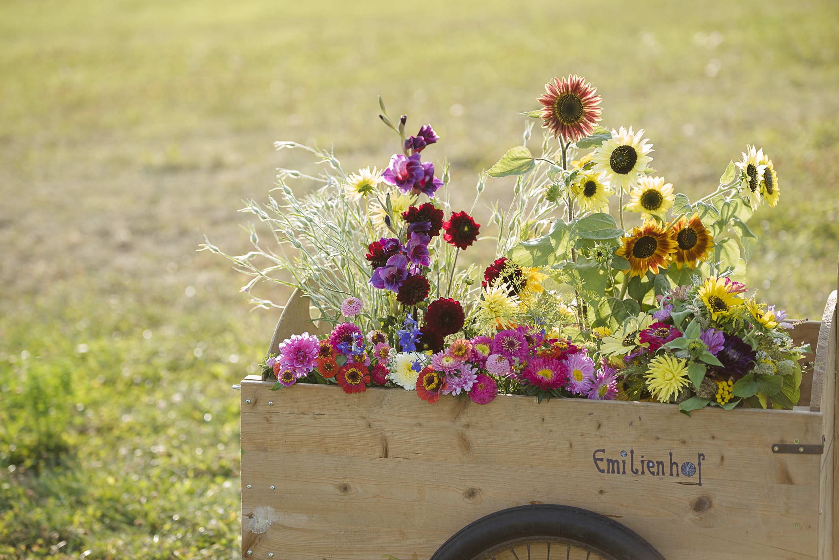

Yoga im Blumenfeld

Die Yogaeinheit beginnt mit sanften fließenden Bewegungen, geht dann über in kräftigende und aktivierende Yogapositionen und endet nach Dehnungen mit einer Schlussentspannung. Der Atmen und die Achtsamkeit sind immer im Focus.
Für alle Level geeignet.

Das Yoga findet im Freien bei jedem Wetter, außer bei Regen statt.

Dienstag: 7., 14., 21., Juli 2020 18.30-19.45

Emilienhof im Eisengraberamt 60, 3542 Jaidhof

Anmeldung bei Elisabeth Schlögl-Reiter unter 0664 478 6228.
Mitzubringen: Matte und Decke

Beitrag: freie Spende

